ĐẤU TRƯỜNG TOÁN HỌC LỚP 5- TÍNH DIỆN TÍCH HÌNH THANG
Câu 1: Điền số thích hợp vào ô trống
Số thập phân “Không phẩy không một” được viết là ………….
Câu 2: Bạn hãy chọn đáp án đúng
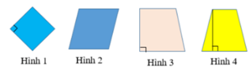
Hình nào là hình thang vuông?
Hình 4 hình 1 hình 3 hình 2
Câu 3: Bạn hãy chọn đáp án đúng
Một vườn cây có 1200 cây. Trong đó, số cây cam chiếm 10% tổng số cây trong vườn. Tính số cây cam có trong vườn
120 cây 150 cây 130 cây 100 cây
Câu 4: Bạn hãy điền số thích hợp vào ô trống
4hm²23dam² = …………….hm²
(nhập đáp án dưới dạng số thập phân đơn giản nhất)
Câu 5: Bạn hãy chọn đáp án đúng
Cho hình vẽ dưới. Diện tích hình thang vuông MBCD là
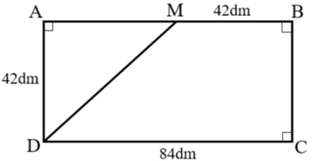
2815 cm² 4523 cm² 179,43 cm² 2646 cm²
Câu 6: Bạn hãy chọn đáp án đúng
Số thập phân “không phẩy không bẩy” được viết là:
7 0,07 0,700 0,7
Câu 7: Điền số thích hợp vào ô trống
1km²5hm² = …………….km²
(nhập đáp án dưới dạng số thập phân đơn giản nhất)
Câu 8: Bạn hãy chọn đáp án đúng:
Một lớp học có 35 học sinh. Số học sinh giỏi chiếm 40% số học sinh cả lớp. Tính số học sinh giỏi
10 bạn 6 bạn 14 bạn 5 bạn
Câu 9:
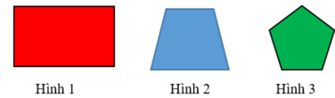
Hình nào là hình thang?
Hình 1, hìn 2
hình 2, hình 3
hình 1, hình 2, hình 3
Hình 1, hình 3
Câu 10: Bạn hãy chọn đáp án đúng
Cho hình thang ABCD (như hình vẽ)
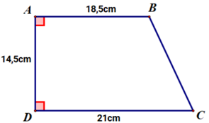
Diện tích hình thang ABCD là
28,6875dm² 572,75 cm² 286,375 cm² 286,375 m²
Câu 11: Điền số thích hợp vào ô trống
16mm² = …………….cm²
(nhập đáp án dưới dạng số thập phân đơn giản nhất)
Câu 12: Bạn hãy chọn đáp án đúng
Số thập phân “không phẩy chín” được viết là:
10,9 0,9 9,10 9
Câu 13: Bạn hãy chọn đáp án đúng
Một người đến ngân hàng gửi 9 000 000 đồng. Biết rằng lãi suất tiết kiệm một tháng là 0,5%. Tính số tiền lãi của người đó sau một tháng
100000 đồng 50 000 đồng 21 000 đồng 45 000 đồng
Câu 14: Cho hình thang ABCD (như hình vẽ). Tính diện tích hình thang HBCD
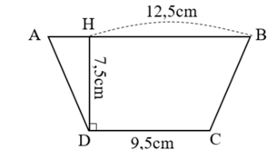
82,5m² 165 cm² 825 cm² 82,5 cm²
Câu 15: Cho các hình sau, hình nào là hình thang ?
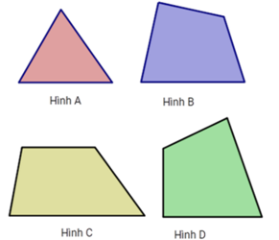
Hình B Hình D Hình C Hình A
Câu 16: Viết số thập phân thích hợp
Đọc số: chín phẩy bốn
Viết số …………..
Câu 17: Bạn hãy điền số thích hợp vào ô trống
52dm² = …………….cm²
(nhập đáp án dưới dạng số thập phân đơn giản nhất)
Câu 18: Bạn hãy chọn đáp án đúng
Một doanh nhân đã bỏ ra 20 000 000 đồng tiền vốn và đã lãi 12%. Tính số tiền lãi của doanh nhân đó
2 000 000 đồng 2100 000 đồng 1200 000 đồng 2400 000 đồng
Câu 19: Cho hình thang ABCD (như hình vẽ). Tính diện tích hình thang ABCD
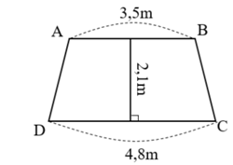
8,715m² 78,15m² 87,15m² 71,5m²
Câu 20: Chọn đáp án đúng
Cho các hình sau:
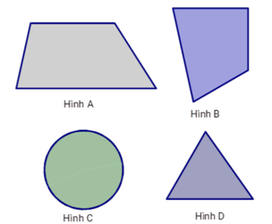
Hình nào là hình thang?
Hình A Hình B Hình D Hình C
Câu 21: Điền số thích hợp vào ô trống
Số thập phân “không phẩy không trăm tám mươi mối” được viết là ………..
Câu 22: 6dam² = 0,6 hm²
Câu trên là đúng hay sai?
Sai Đúng
Câu 23: Bạn hãy điền số thích hợp vào chỗ trống
Năm ngoái dân số của xã A là 9100 người, biết bình quân hàng năm dân số xã A tăng 15%. Hỏi số dân của xã A năm nay là bao nhiêu người?
Trả lời: Số dân của xã A năm nay là ……………..người
Câu 24: Có bao nhiêu hình thang trong hình dưới đây?
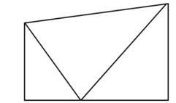
2 1 3 4
Câu 25: Bạn hãy chọn đáp án đúng
Hình thang có chiều cao bằng trung bình cộng hay đáy và bằng 12dm. Diện tích hình thang là
28dm² 145dm² 24dm² 144dm²
Câu 26: Viết số thập phân thích hợp vào ô trống
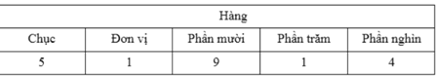
Viết số: ………………
Câu 27: Bạn hãy chọn đáp án đúng
Có bao nhiêu hình thang trong hình dưới đây?
1 hình thang 3 hình thang 4 hình thang 2 hình thang
Câu 28: Điền số thích hợp vào chỗ trống
Một người bán 160kg ngô và lạc, trong đó có 25% là lạc. Hỏi người đó bán được bao nhiêu ki-lô-gam ngô?
Trả lời: Người đó bán được ……………….kg ngô
Câu 29: Bạn hãy chọn đáp án đúng
Một hình thang có trung bình độ dài hai đáy và chiều cao là 9,5m. Biết chiều cao dài 7m. Diện tích hình thang đó là:
35m² 75,25m² 21,5m² 57,25m²
Câu 30: Viết số thập phân thích hợp vào ô trống
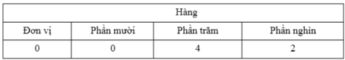
Viết số : ……………..
Câu 31: : 19m²95dm² = 0199,5m²
Câu trên là đúng hay sai?
Sai Đúng
Câu 32: Một tiệm bán 660 kg gạo, trong đó 85% là gạo tẻ, còn lại là gạo nếp. Hỏi tiệm đó bán được bao nhiêu ki-lô-gam gạo nếp?
Trả lời: Tiệm đó bán được …………………….kg gạo nếp
Câu 33: Có bao nhiêu hình thang trong hình dưới đây?
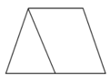
1 2 3 4
Câu 34: Điền số thích hợp vào chỗ trống
Câu 35: Bạn hãy chọn đáp án đúng
Cho một hình thang, có đáy lớn dài 12dm, độ dài đáy bé bằng nửa đáy lớn, chiều cao bằng trung bình cộng hai đáy. Hỏi diện tích hình thang đó là bao nhiêu?
55dm² 57dm² 45dm² 81dm²
Câu 36: Bạn hãy chọn đáp án đúng
Người ta trồng táo trên một mảnh vường hình chữ nhật có chiều dài là 12m, chiều rộng là 8m. Trên mỗi mét vuông thu hoạch được 32kg táo. Nếu chia số táo thu hoạch được vào 1000 giỏ thì mỗi giỏ có a ki-lô-gam táo. Số a được đọc là:
Ba phẩy không trăm bảy mươi lăm
Ba mươi phẩy bảy mươi hai
Ba phẩy không trăm bảy mươi hai
Câu 37: Bạn hãy điền số thích hợp vào ô trống
Một miếng bìa hình vuông có chu vi là 112 cm. Vậy diện tích miếng bìa đó là …………….dm²
Câu 38: Bạn hãy chọn đáp án đúng
Một cửa hàng nhập về 1 chiếc xe đạp với giá 1 500 000 đồng. Nhân viên bán hàng tính ra phải bán lại với giá 1 650 000 đồng để được lãi 10% so với giá nhập
Vậy nhân viên bán hàng tính đúng hay sai
Đúng sai
Câu 39:
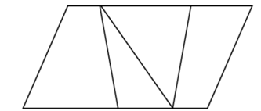
Có tất cả bao nhiêu hình thang?
7 10 9 8
Câu 40: phúc cùng bố đến cửa hàng xe đạp mua xe. Bố nói với phúc “Bán một chiếc xe đạp với gia 520 000 đồng thì được lãi 35% giá bán”. Phúc tính ra giá nhập vào của chiếc xe đạp là 365 000 đồng
Đúng Sai
Câu 41: Bạn hãy chọn đáp án đúng
Hình thang có tổng độ dài hai đáy bằng 220m, $\frac{1}{5}$ đáy lớn bằng $\frac{1}{3}$ đáy bé, chiều cao bằng một nửa đáy lớn. Tính diện tích hình thang
137,5m² 7562,5m² 68,78m² 7562,5m²
Câu 42: Bạn điền số thích hợp vào chỗ trống
Một hình vuông có diện tích là a (dm²)
Biết rằng a là số thập phân thu gọn có 2 chữ số sau dấu phẩy và 1,2 < a < 1,22
Vậy chu vi hình vuông trên là …………………….cm
Câu 43: số thứ nhất là 48, số thứ hai bằng 90% số thứ nhất. Số thứ ba bằng 35% số thứ hai. Bạn Nam tính được trung bình cộng của ba số đố là 35,44. Bạn Nam tính đúng hay sai?
Sai Đúng
Câu 44: Bạn hãy chọn đáp án đúng
Chữ số 8 trong số 45,285 có giá trị là
8 80 $\frac{8}{100}$ $\frac{8}{10}$
Câu 45:
có tất cả bao nhiêu hình thang?
4 6 5 7
Câu 46: Bạn hãy chọn đáp án đúng
Hình thang có tổng độ dài hai đáy bằng 60m. $\frac{1}{4}$ đáy lớn bằng $\frac{1}{2}$ đáy bé, chiều cao bằng 80% đáy bé. Tính diện tích hình thang
285m² 240 m² 480 m² 100 m²
Câu 47: Bạn hãy chọn đáp án đúng
Số thập phân 324,975 đọc là
Ba trăm hai mươi tư phẩy chín trăm bảy mươi lăm
Ba trăm hai mươi bốn nghìn phẩy chín trăm bảy mươi lăm
Ba trăm hai mươi tư chín trăm bảy mươi lăm
Ba trăm hai bốn phẩy chín trăm bảy mươi lăm
Câu 48: Bạn hãy chọn đáp án đúng
Một miếng bìa hình vuông có chu vi là 128cm. Hỏi diện tích của miếng bìa đó là bao nhiêu đề-xi-mét vuông?
10,24dm² 1,24dm² 1,024d m² 102,4d m²
Câu 49: Điền số thích hợp vào ô trống
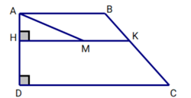
Trong hình trên có bao nhiêu hình thang vuông?
Trả lời: ……………………hình thang vuông
Câu 50: Bạn hãy chọn đáp án đúng
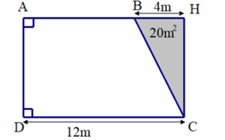
Một hình thang vuông ABCD có đáy lớn là 12m. Người ta mở rộng đáy nhỏ thêm 4m nữa, thì được hình chữ nhật AHCD có diện tích lớn hơn diện tích hình thang vuông ABCD là 20m². Tính diện tích hình thang vuông ABCD
Trả lời: Diện tích hình thang vuông ABCD là
96m² 100m² 50 m² 120 m²

